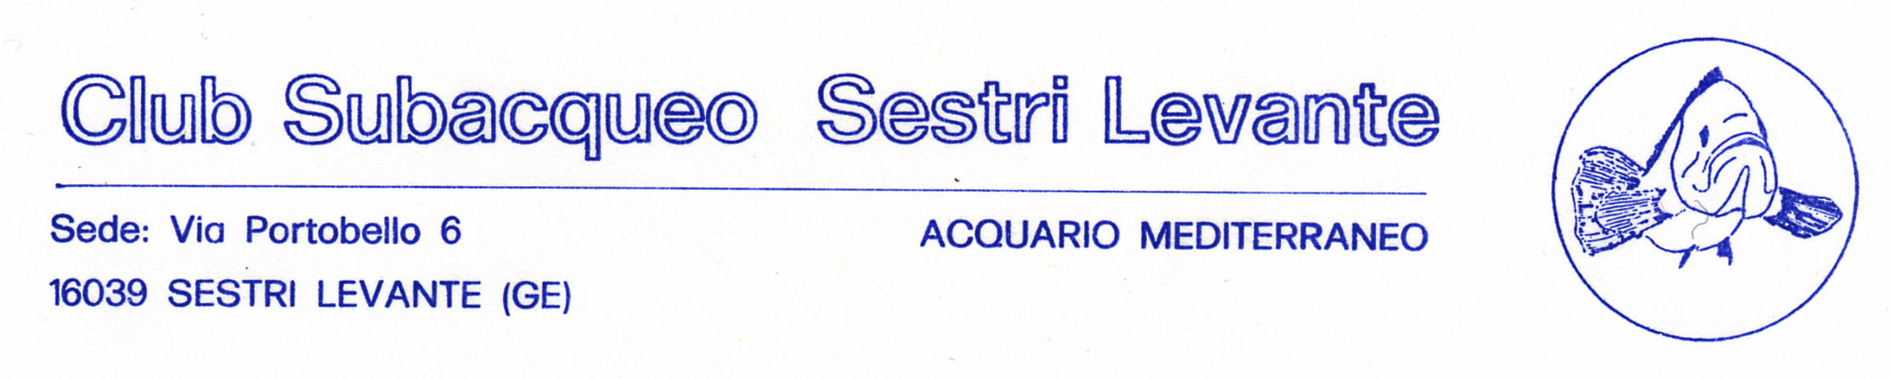

CORSO BREVETTO E STAGE DI SAFARI FOTOSUB AGONISTICO

Come previsto nella prima edizione dello scorso aprile il Club Subacqueo Sestri Levante , in Collaborazione con il GS Ospedale La Spezia e Centro Diving Framura, organizza uno stage pratico di simulazione gara di safari foto sub, in contemporanea ad un nuovo corso.
Il Corso avrà luogo sabato 29 luglio a Framura.
Ogni partecipate dovrà disporre di propria attrezzatura subacquea efficiente ( ARA GAV ecc …), eventualmente potrà essergli messa a disposizione l’attrezzatura fotografica (compatta), inoltre si consiglia di disporre di PC portatile ( almeno uno ogni due partecipanti).
Assistenza tecnica Centro Diving Framura (Flavio 3392937077) disponibile per eventuale affitto attrezzatura (prenotare con qualche giorno di anticipo).
La teoria verrà svolta c/o il Bar La Cueva Porticciolo di Framura (3290775929 3273105873)
Il costo , per il brevetto sarà di 20.00 € (Brevetto e contributo alle spese organizzative)
Il ristoro e l’eventuale affitto delle attrezzature è a carico dei partecipanti.
Le iscrizioni (scheda allegata) devono pervenire via e-mail (info@subsestrilevante.it) entro il 27/07/2017.
E possibile partecipare solo alla prova pratica ed assistere al corso , nel caso non è dovuta la quota d’iscrizione, ma deve essere compilata ed inviata la scheda.

PROGRAMMA DI MASSIMA

Sabato 29 luglio
ore 09:00 – 09:30 | Raduno c/o Bar La Cueva Porticciolo di Framura  Presentazione del Corso - Regolamento del Safari Fotosub: gli articoli fondamentali
ore 09:30 – 10:00 | Le attrezzature (fotografiche) e tecniche subacquee (Apnea e ARA)  Comportamento in gara
ore 10:00 – 12:30 | Prova pratica in acqua
ore 12:30 – 13:30 | Pausa ristoro c/o Bar La Cueva
ore 13:30 – 16:30 | inserimento foto ( safari manager - Pysafari) scelta  comportamento identificazione dei pesci (testi,Web e riferimenti bibliografici)
ore 16:30 – 17:00 | Test di verifica apprendimento

Allegata scheda iscrizione corso brevetto / partecipazione stage
Info: alessandro marcenaro 3382519269
info@subsestrilevante.it

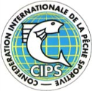

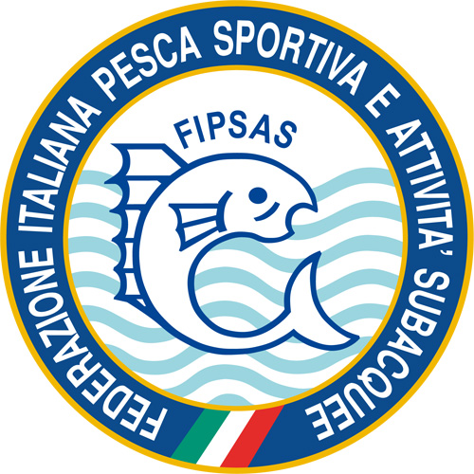
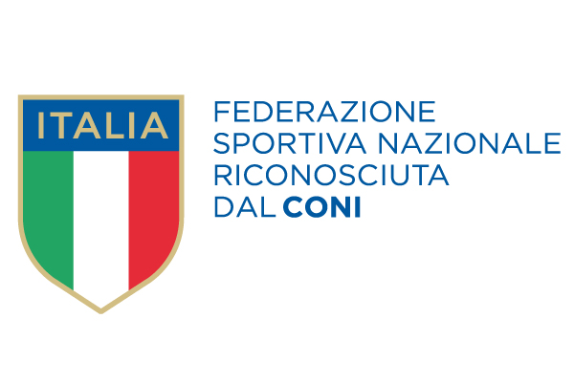
FEDERAZIONE ITALIANA PESCA SPORTIVA E ATTIVITA’ SUBACQUE

Club Sub Sestri Levante

CORSO PER BREVETTO I DI SAFARI FOTOGRAFICO SUBACQUEO AGONISTICO

SCHEDA D’ISCRIZIONE

Il Sottoscritto/La Sottoscritta _________________________________________________________________________

Nato/a a ______________________________________ Prov ________________ il ____________________________

Residente a _________________________________________ Cap. ___________________ Prov. ________________

Via/Piazza ___________________________________________________________ n° _________________________

Tel. (Casa) _____________________ (Lavoro) ____________________ (Cellulare) _______________________

Indirizzo E – mail __________________________________________________________________________________

in possesso della Tessera Federale n° ________________________ con scadenza il ___________________________

e appartenente alla Società _________________________con sede in _______________________________________

CHIEDE

di essere iscritto/a

come partecipante per l’acquisizione del brevetto (ARA II°) al Corso per
il conseguimento del brevetto di Safari Fotografico Subacqueo agonistico,
in programma a Sestri Levante/Framura 29 luglio 2017.

come auditore (apnea ARA I°)

di partecipare allo stage pratico di simulazione gara di safari foto sub

Dichiara, altresì, di sollevare da ogni responsabilità inerente la sua partecipazione al Corso/ stage la F.I.P.S.A.S. e gli organizzatori e tutti coloro che hanno attinenza con il Corso in oggetto.

Autorizzo il trattamento dei dati contenuti in questo modulo di iscrizione ai sensi del D. Lgs. 196/03.

Data _____________________ Firma del Richiedente _________________________________________

LA PRESENTE DEVE PERVENIRE , ENTRO E NON OLTRE LA DATA DEL 27 luglio, ALLA SOCIETÀ A.S.D. CLUB SUB SESTRI LEVANTE (E – MAIL: INFO@SUBSESTRILEVANTE.IT ).

